

|  |  |
| --- | --- |
|  | Année Universitaire : 2021-2022  **TW2.0** |
| **Atelier n°5:**  **QueryBuilder & DQL** | |

**Objectifs**

Le but de cet atelier est la manipulation des deux méthodes de récupération et d’invocation des données.

Soit le diagramme suivant :



|  |
| --- |
| Classroom |
| * id * Name |
| Student |
| * Nsc * Email |

Figure 1: Diagramme de classe

Avec :

* **NSC :** Numéro d’inscription

**I- QueryBuilder**

1. Afficher la liste des étudiants par ordre alphabétique des adresses email
2. Ajouter une zone de recherche dans la liste des étudiants afin de faciliter la recherche d’un étudiant par son **NSC**

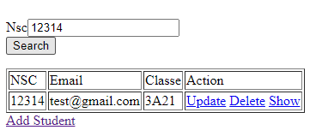

**Figure 1: recherche des étudiants par « NSC »**

1. Afficher la liste des étudiants par classe comme indiquée dans la figure suivante

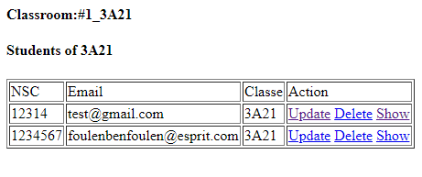

**Figure 2: Liste des étudiants par classe**

**I- DQL (*D*octrine *Q*uery *L*anguage)**

1. Ajouter un nouvel attribut « **moyenne** » de type float dans l’entité « **Student** ». Cet attribut désigne la moyenne de chaque étudiant .
2. Ajouter une zone de recherche dans la liste des étudiants afin de faciliter la recherche d’un étudiant dont sa moyenne est comprise entre deux valeurs comme indiqué la figure suivante :

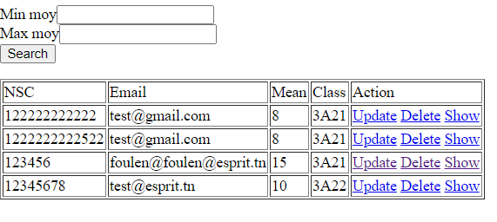

**Figure 3: Recherche des étudiants dont leur moyenne entre deux valeurs**

1. Ecrire une méthode qui retourne pour chaque classe, le nombre des étudiants redoublants (ayant une moyenne <=8) :